JAK OPRAWIĆ KSIĄŻKĘ
- KROK PO KROKU

Czas wolny warto wykorzystać na zrobienie porządków w domowej biblioteczce.
Książki niszczą się, nie tylko w trakcie czytania, dlatego warto o nie zadbać i pięknie oprawić.
Do oprawienia książki można wykorzystać gazetę, papier pakunkowy lub ozdobny, kartki za starych kalendarzy czy zwykłe kartki, białe lub kolorowe. Pisakami lub kredkami można ładnie ozdobić okładkę. Zaletą takiej okładki jest jej cena! Wykorzystując papier, który już macie w domu i nie wiadomo co z nim zrobić, nie ponosicie kosztów.

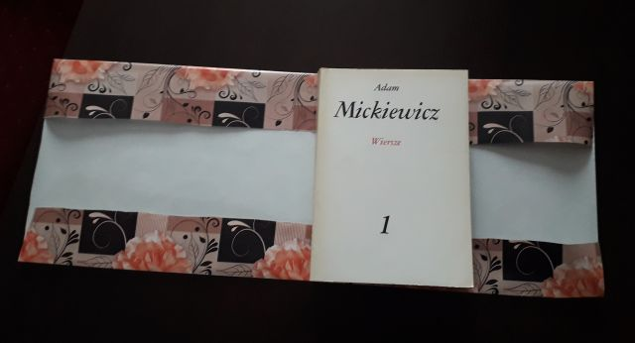
Oto prosty sposób na oprawienie książki!
2
1
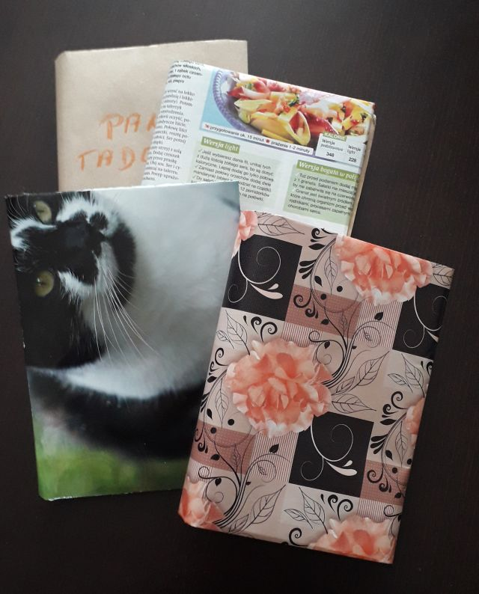
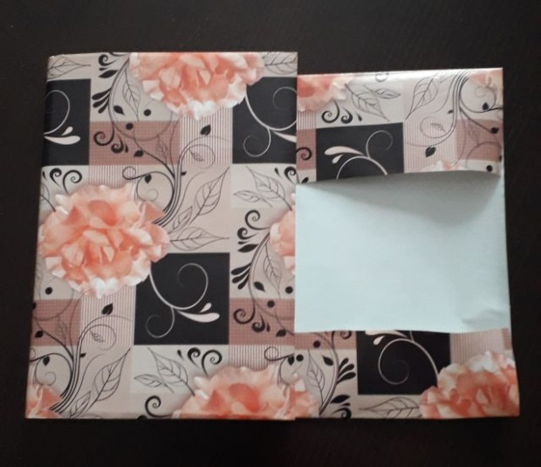
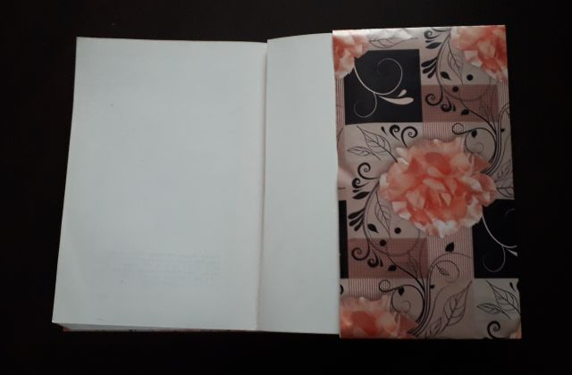
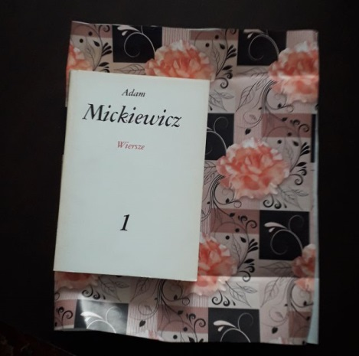
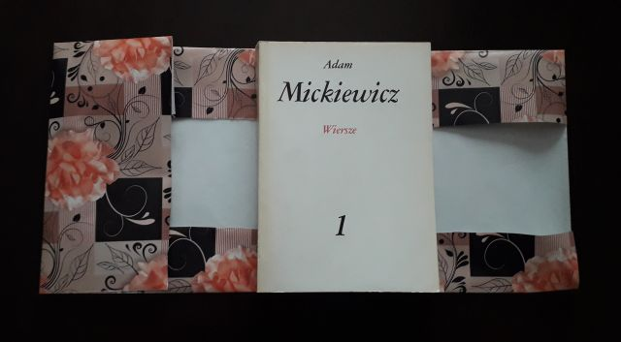
5
4
DOBIERZCIE SWÓJ ULUBIONY WZÓR I KOLOR
6
GOTOWE
3

